Université A. Mira de Béjaia Faculté SNV Département de Microbiologie Master 1 MA
TD N°2 Technologie de l'ADN recombinant

Exercice 1.

On souhaite étudier le gène de la souris homologue au gène M du b¦uf qui a été cloné dans un autre laboratoire. Pour cela, on essaie de cloner au site Eco RI du vecteur plasmidique pBR330 (voir schéma) un fragment Eco RI-Eco RI d'ADN génomique de souris portant le gène homologue au gène M du b¦uf.
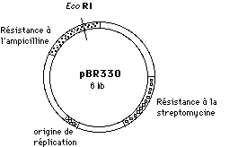
a- Proposez un protocole de clonage et indiquez comment vous sélectionnez les clones recombinants.
b- Un des plasmides recombinants contenant le gène M (appelé pBM1) est digéré par les enzymes de restriction Bam HI et Eco RI. Après migration et séparation des fragments d'ADN sur gel d'agarose puis coloration au bromure d'éthidium, on obtient les profils de restriction suivants:
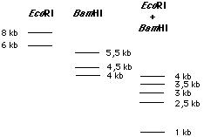
Donnez la carte de restriction du plasmide recombinant pBM1.
c- Un transfert sur membrane de nitrocellulose (Southern blot) est préparé à partir du morceau du gel de la question b correspondant à la double digestion Eco RI-Bam HI. La membrane est hybridée avec une sonde constituée du plasmide pBR330 marqué au 32P. Parmi les 5 fragments générés lors de la double digestion Eco RI-Bam HI, à quel(s) fragment(s) s'hybridera la sonde?

Exercice 2.

On a cloné un fragment Eco RI-Sma I d'ADN génomique de tabac sur lequel se trouvent trois gènes: MNS, EF1-alpha et CKI. On s'intéresse en fait au seul gène EF1-alpha que l'on souhaite sous-cloner.
- Décrivez une stratégie de clonage permettant de disposer uniquement de ce gène dans le vecteur pBLUESCRIPT.
Carte du vecteur pTOB portant le fragment d'ADN génomique:
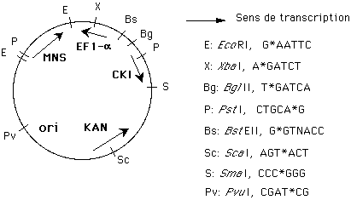
Carte de pBLUESCRIPT:
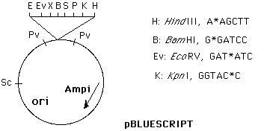
KAN: résistance à la kanamycine
Ampi: résistance à l'ampicilline
ori: origine de réplication du plasmide

